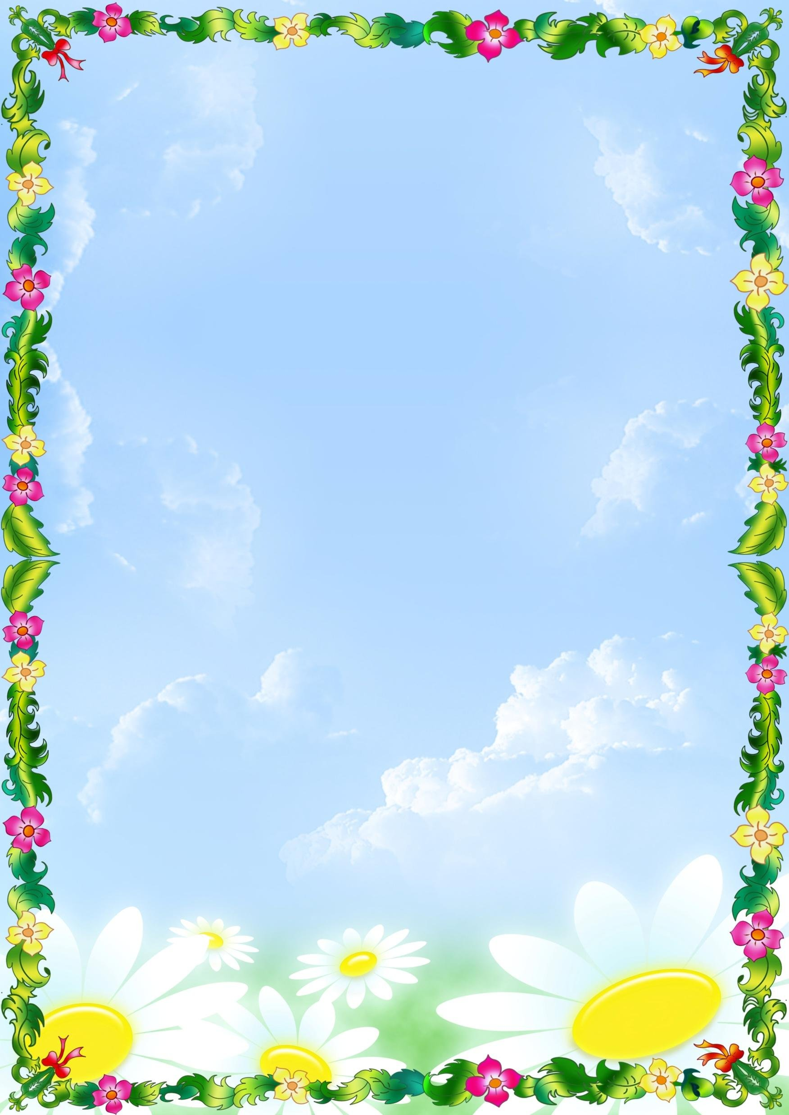
Муниципальное бюджетное дошкольное образовательное учреждение
«Детский сад №11»

Математическое развлечение
в средней группе.
«Путешествие в страну математику»
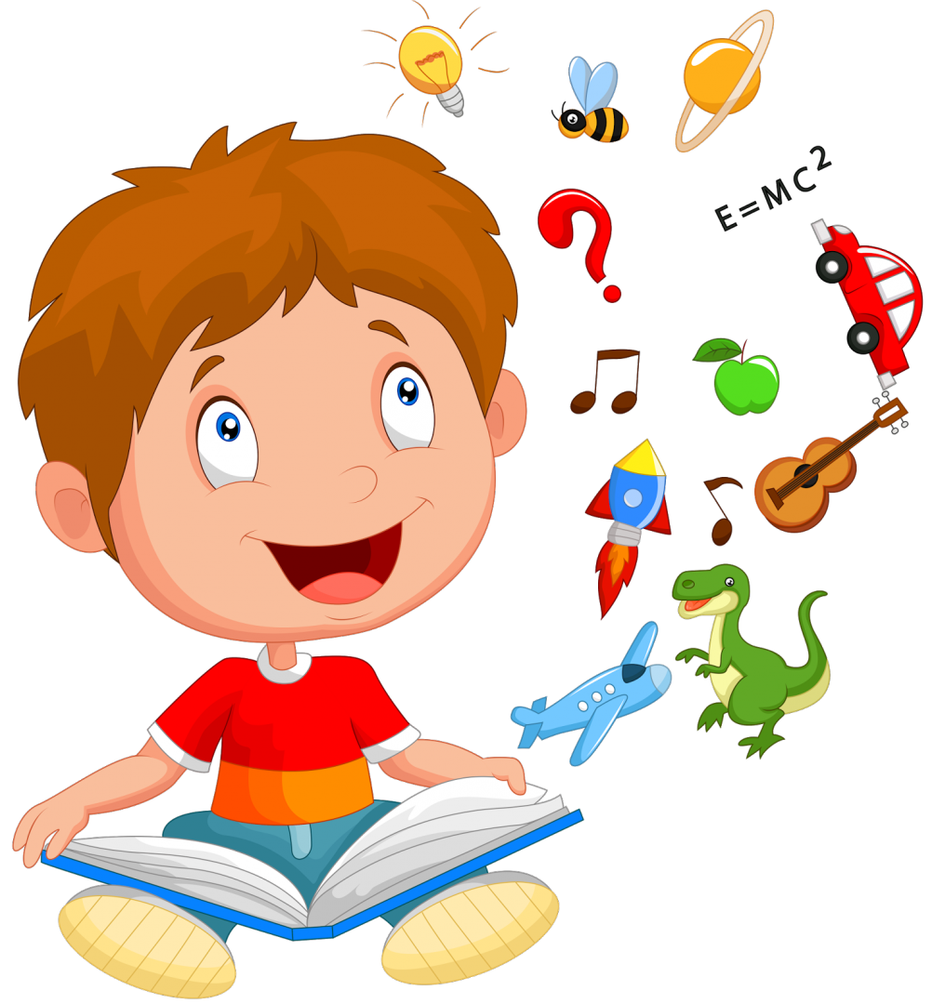

Подготовила и провела: Шестакова С.В

Описание материала: предлагаю вам конспект занятия-развлечения по математике для детей средней группы (4-5лет) по теме: «Путешествие в страну Математику». Данный материал будет полезен воспитателям второй младшей и средней группы, а также родителям, у которых дети 3-4 лет. Данный материал изложен в игровой форме и направлен на обобщение и закрепление знаний о геометрических фигурах, умению сравнивать предметы по длине и ширине, устанавливать равенства и неравенства между двумя группами предметов.
Интеграция образовательных областей: «Познание», «Коммуникация», «Социализация»,«Художественно-эстетическая».
Программное содержание: Формировать элементарные математические представления. Продолжать знакомить детей с временными понятиями: утро, день, вечер, ночь,
упражнять детей в умении различать геометрические фигуры: круг, квадрат, треугольник. Закреплять понятия «один», «много»;
закрепить умение детей сравнивать предметы по длине и ширине, обозначая результат словами «длиннее-короче», «шире-уже», «равные по ширине», «равные по длине»;
закрепить умение устанавливать равенства и неравенства между двумя группами предметов, расположенных в ряд, пользоваться выражениями «больше», «меньше», «поровну»; закрепить основные цвета.
Развивать зрительное и слуховое восприятие; развивать наглядно-образное мышление; развивать воображение, умение ориентироваться в пространстве, смекалку, сообразительность. Формировать интерес к совместной деятельности со взрослыми и сверстниками. Воспитывать интерес к математике; умение слушать и слышать воспитателя, действовать по словесной инструкции взрослого; воспитывать отзывчивость, желание помогать другим.
Методы и приемы: Словесные – вопросы, напоминание, поощрение. Наглядные – демонстрация карты, изображений героев. Игровые – загадки. Практические — действия с дидактическим материалом.

ХОД
Ребята, скажите, а вы сегодня утром все друг с другом поздоровались? Давайте, еще раз по приветствуем друг друга, только не словами, а носиками (плечиками, животиками). Давайте за руки возьмемся и сделаем маленький круг. Поднимите ладошки вверх и поздороваемся с солнышком, почувствуем его тепло и подарим это тепло друг другу и нашим гостям
(сомкнуть ладошки и подуть на них).
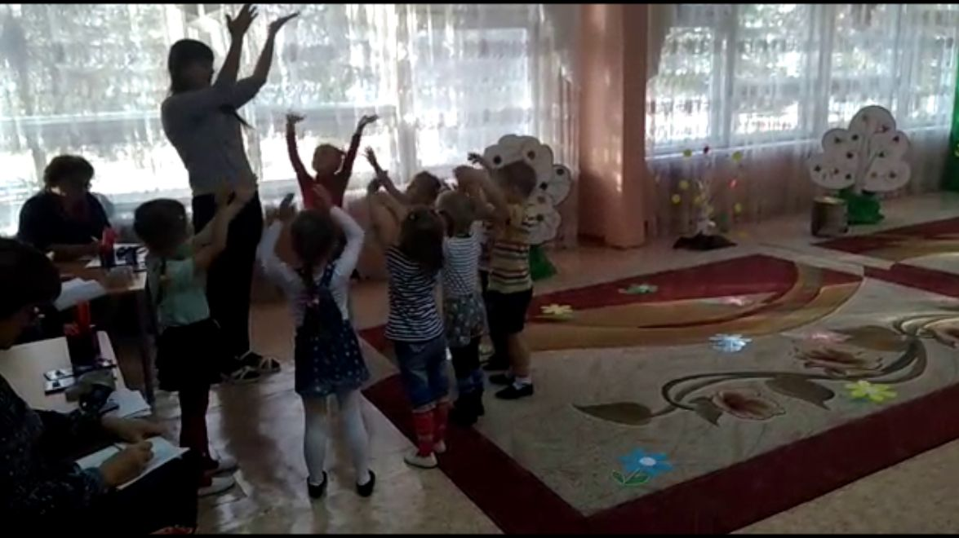

Сюрпризный момент «Воздушный шарик, а на ниточке конверт»
(необычный конверт, фигурный, цветной) Интересно от кого он? А в конверте приглашение от Царицы Математики к ней в гости.
Ребята, примем ее приглашение? Зачем нам нужна математика? Чему она нас учит?
(дети читают)
- Учит нас она считать и фигуры узнавать, знать, где лево, а где право, знать длину и ширину!
- Математика – точна, математика нужна, дети любят все считать, нужно только понимать.
Ну раз, математика так нам нужна, тогда принимаем ее приглашение и отправимся к ней в гости. Я знаю волшебные слова, которые помогут нам отправиться в волшебную страну.
«Ножкой топнем, в ладоши хлопнем, вокруг себя повернемся, дружно за руки возьмемся, глаза закроем, скажем «Ах» и окажемся в гостях.
Посмотрите, как необычно в сказочной стране, какие деревья в лесу? (высокие и низкие) листочки на деревьях не обычные, а какие? (фигурные, разноцветные, резные)
(появляется из-за дерева Б.Яга)
Б.Яга: Здравствуйте детишки, шкоды, да плутишки, капризные, ленивые, вы все мои любимые. Я – Царица Математика! А вы подарочки мне какие ни будь принесли, ну или угощения, но хоть маленькую печеньку?
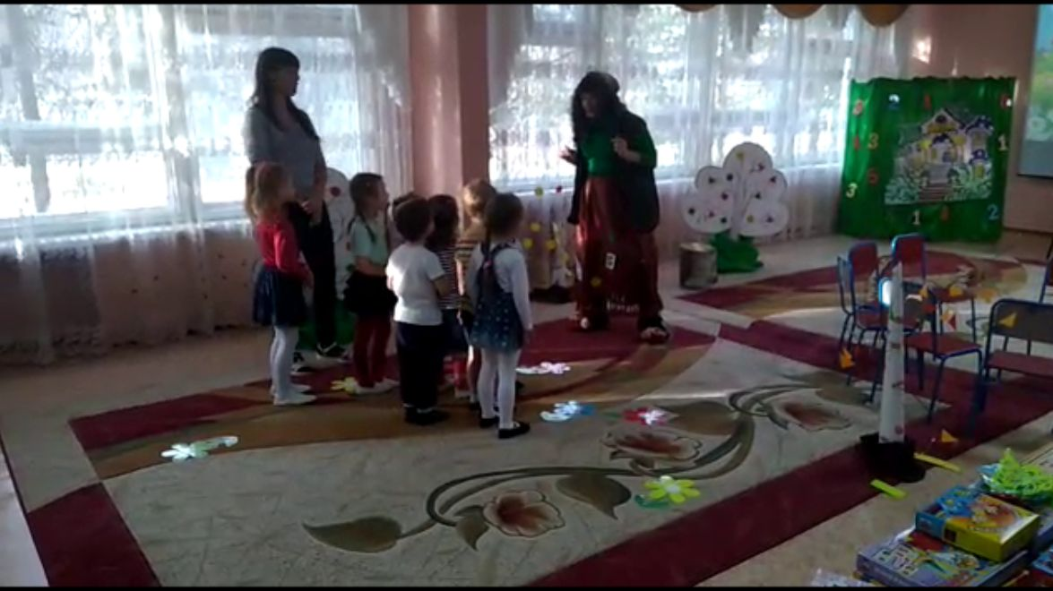
Воспитатель: Ребята, мне кажется наша гостья не похожа на Царицу Математику.
Б.Яга: Как не похожа? Вот у меня корона и цифры, я самая настоящая Царица!
Воспитатель: Ребята, а давайте проверим настоящая ли это Царица Математика и загадки ей по загадываем.
- Солнце в небе высоко и до ночи далеко, коротка деревьев тень, что за время суток? (день)
- Солнце яркое встает, петушок в саду поет, наши детски просыпаются, в детский садик собираются (утро)
-Солнышко лучистое село за дома, мы пришли с прогулки, ужинать пора? (вечер)
- В небе звездочки горят, в речке струйки говорят, к нам в окно луна глядит, нашим деткам спать велит (ночь)
(Баба Яга путается, дети ее исправляют)
Воспитатель: Что то ты баба Яга ни одну загадку не отгадала, наверно ты не настоящая.
Б.Яга: Как не настоящая, я самая что не на есть, царица Математика, это вы не правильные загадки загадываете. Это я сейчас вас проверю и превращу в бабочек, вам нужно будет по сигналу, найти свой цветок и будьте внимательные, я люблю путать детишек как вы.
Давайте встанем в кружок и скажем волшебные слова: «Волшебство сейчас начнется, стоит шапочки надеть, повернуться направо хлопнуть, повернуться налево топнуть, всем нам улыбнуться и в бабочек обернуться»
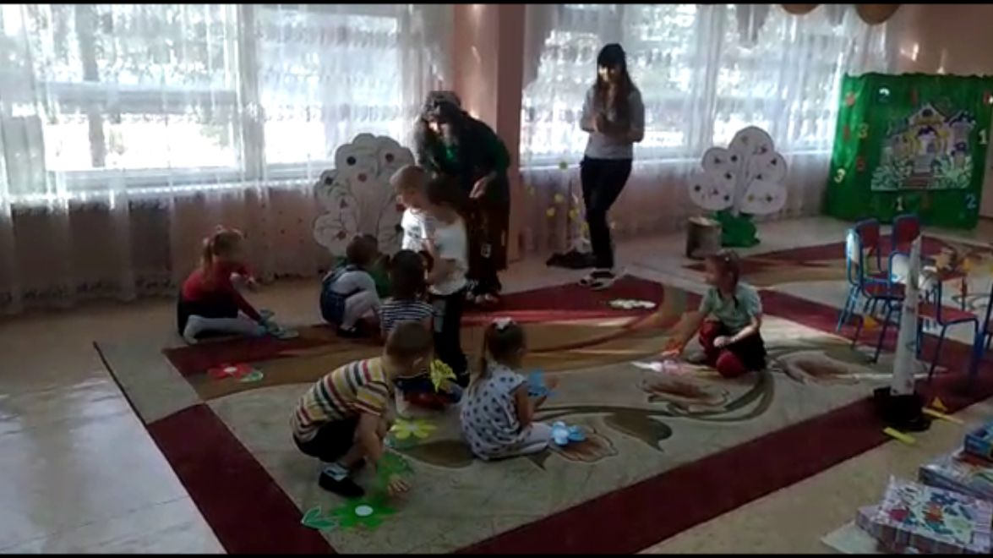
(под музыку детки летают и каждый по цвету находит свой цветок)
(вопросы воспитателя: Ты какая бабочка? я красная бабочка и села на красный цветок и т.д) Сколько бабочек? Сколько цветочков? (ск-ко бабочек ст-ко и цветочков, поровну или цветочков больше, чем бабочек) – убираю один цветок, стараюсь запутать ребят.
Б.Яга: Ой, голова сейчас взорвется, вокруг себя повернитесь и в деток превратитесь.
Воспитатель: Видишь царица Математика, ты не права, наши детски умненькие и справились с твоим заданием.
Б.Яга: ОООЮ ветерочек, мой дружочек, тучку ты скорей сюда гони, дождик деток поливай
Муз. игра песенка «Дождик» (показ движений)
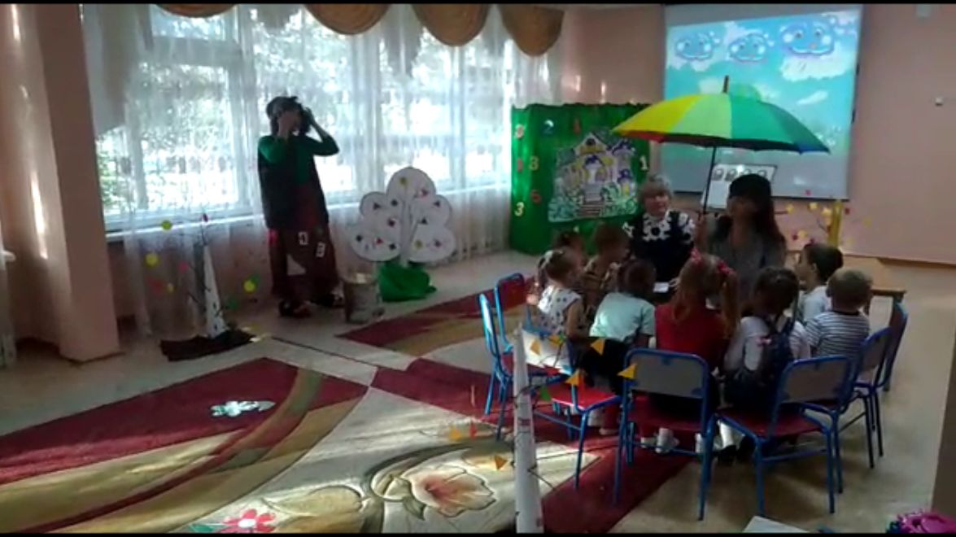
Б.Яга: Ладно, я сдаюсь и вам признаюсь. Я и правда баба Яга, а вашу царицу я спрятала в домике и дорожки к этому домику перепутала, запутала, не найти вам дороги к ней. А я убегаю от вас, мне пора, до свидания детвора!
Воспитатель: Ребята, баба Яга убежала, а колдовство своё не сняла, ветер все лучики солнышка разбросал по земле, давайте поможем собрать все лучики солнышку. (Аня где ты нашла лучик? (за пенечком, на дереве, под кустиком и т.д)
Ребята посмотрите, а все ли лучики одинаковые у солнышка? (длинные и короткие, широкие и узкие) Как мы определим? (нужно наложить один лучик на другой и тогда узнаем.
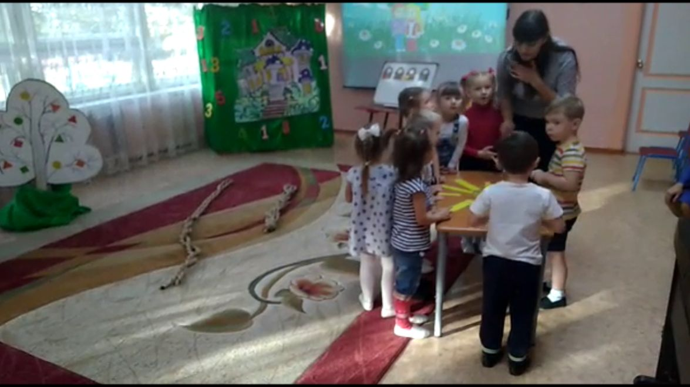

Вот и солнышко засияло и осветила нам дорогу, пойдемте дальше.А на пути у нас две дорожки, одна длинная, а другая короткая, как вы думаете ребята по какой дорожке быстрей мы придем? (по короткой)
Приходят к дому царицы Математики. (на магнитной доске изображены замки, нужно подобрать к каждому замку ключик, а ключик не простой он фигурный и цветной)
Игра: «Подбери ключик к своему замочку» 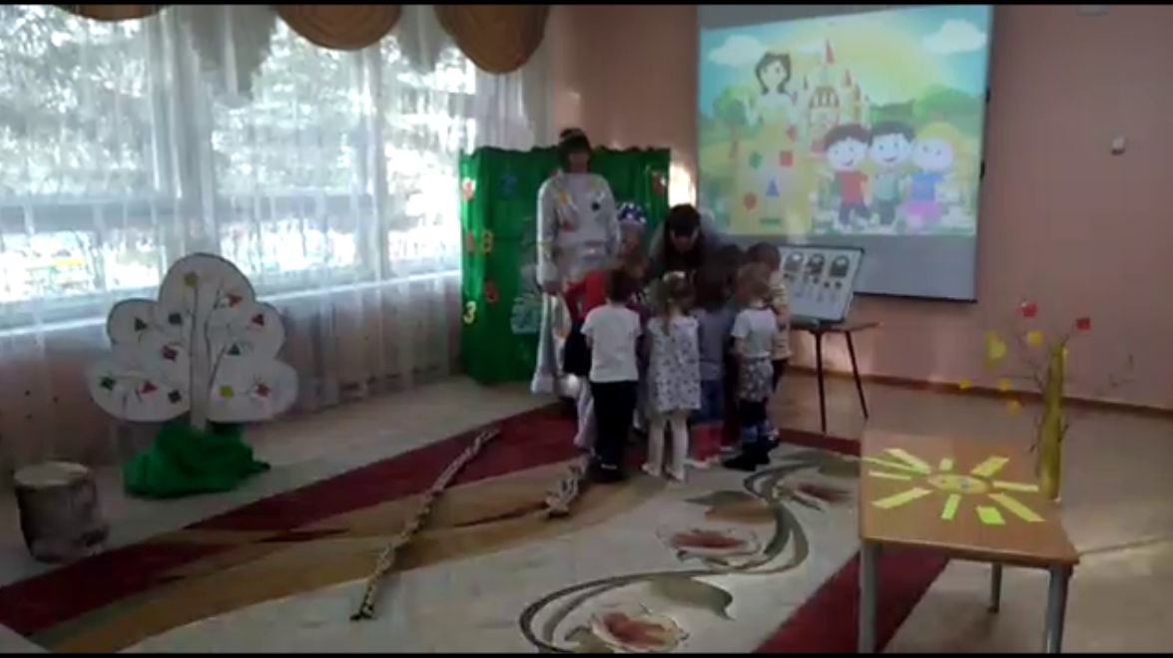

Выходит царица Математика, благодарит детей и дарит настольную дидактическую игру "Хитрый художник"

